Управління освіти

адміністрації Шевченківського району
Харківської міської ради

Харківська загальноосвітня школа І-ІІІ ступенів №129

Харківської міської ради Харківської області

Робота на конкурс учнівських творчо-пошукових робіт
«МІЙ РОДОВІД»

номінація «Традиції моєї родини»

ВЕЛИКОДНІ ТРАДИЦІЇ МОЄЇ РОДИНИ

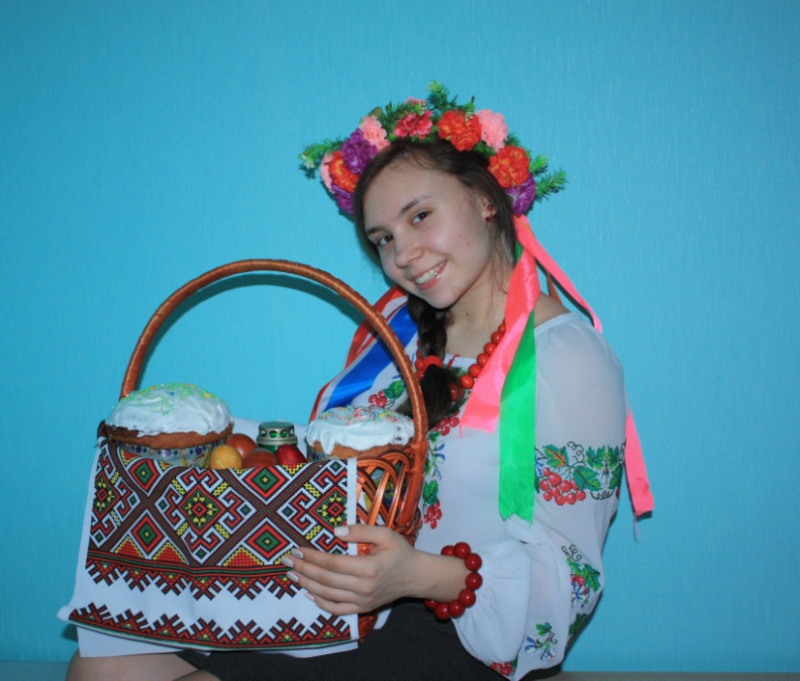
Виконала
учениця 10-А класу
ХЗОШ №129
Купрієнко Аліна

Керівник:
заступник директора
з виховної роботи
Курбатова Ольга Павлівна,
учитель української мови та літератури Лупандіна Віта Володимирівна

Харків
2017

І відчинились неба брами,
Засяяв нам спасіння шлях.
«Воскрес!» − лунало над садами,
«Воскрес!» − співало у серцях.
Валентина Шаповалова

Ви спитаєте в мене, чи є в нашій сім’ї родинні традиції? Є і не одна! Кілька років поспіль на Водохреща ми пірнаємо в ополонку. А ще кожної неділі ми любимо збиратися сім’єю за вечерею й обговорювати, що сталося протягом тижня, і планувати наступний. Але найочікуванішою і найулюбленішою є Великодня традиція.
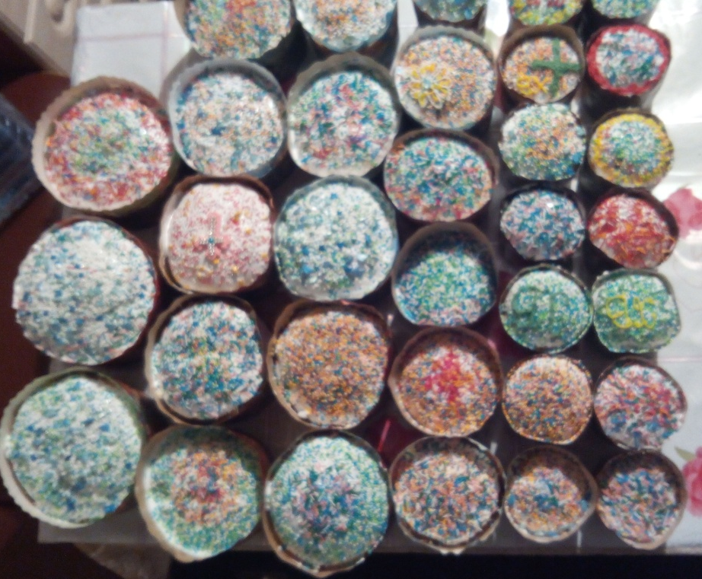
Кожного року навесні, коли пробуджується природа від зимового сну, відзначається найпрекрасніше свято – Великдень. За нашою сімейною традицією ми всією родиною збираємося в бабусі, яка живе далеченько – за півтисячі кілометрів від Харкова, у невеличкому місті Новгород-Сіверському, що на Чернігівщині. Виїжджати нам доводиться у п’ятницю після роботи та навчання. Не дивлячись на те, що приїжджаємо ми глибокої ночі, бабуся нас зустрічає. У її оселі тепло, затишно і пахне смачними пасками. Вона кожного року випікає їх багато за особливим рецептом, за яким ще випікала моя прапрабабуся Марія Григорівна (додаток 1).

Бабуся у великій діжі робить опару і ставить її на ніч у тепле місце для бродіння. Потім близько четвертої години ранку вона починає вимішувати тісто. Коли тісто замішується, не можна не тільки сваритися і гучно розмовляти, а й думати погано. За рецептом паску треба вимішувати не менше години, тоді вона буде смачніше, пухкіше та довго не черствітиме. Паски моєї бабусі не тільки смачні, але ще й красиві. Вона завжди їх прикрашає присипками та виробами із прісного тіста.
Суботнього дня дорослі готують святкову їжу до Великодня, а діти роблять крашанки. За традицією фарбують яйця в Чистий четвер, за три дні до свята. Але оскільки ми не можемо приїхати раніше, робимо це у суботу. Моя прабабуся Арина фарбувала яйця найвідомішим і найдоступнішим усім способом – у цибулинному лушпинні. Звичайно, ми продовжуємо іі традицію. Але все ж таки хочемо, щоб наші крашанки були різнокольоровими і виглядали яскравіше. Тому, для того, щоб яйця отримали жовтий колір, ми тримаємо їх у відварі куркуми; а для отримання рожевого кольору потрібно заварити почищений буряк і покласти туди майбутню крашанку. Для фарбування великодніх яєць ми використовуємо лише натуральні барвники і не купуємо хімічні фарби Після фарбування великодніх яєць для надання блиску прабабуся завжди натирала їх рослинною олією (додаток 2).
У кожному святковому кошику, і не лише у нашої родини, можна побачити червоні яйця. Ви знаєте чому саме червоні? Існує багато легенд, і в кожної своя таємниця про виникнення цього кольору. Моїй прабабусі її бабуся розповідала ось таку історію: «За своє життя Ісус Христос намагався зробити цей світ добрішим і не таким жорстоким. За його вченням не потрібно відповідати злом на зло. Тогочасні люди були грішні та порочні. Ісус намагався звернутися саме до душі людської, а не лише до її фізичної оболонки. Він учив, що зовсім не потрібно витрачати своє земне життя даремно, а потрібно піклуватися про свою справжню душу. Але супротивники прикували його до хреста і залишили під пекучим сонцем .З кожною хвилиною життя покидало замучене тіло і блиск у його очах починав гаснути. Одного дня люди більше не могли побачити його очей, бо вони були заплющені. Голова тяжко звисала донизу, і тіло, що обтекло кров’ю, уже не могло зробити жодного подиху. Лише тоді його муки були закінчені. Він поплатився за свої вчинки життям. Коли Ісуса зняли з хреста, його опустили на землю і обклали камінням. За деякий час люди повернулися, щоб ушанувати свого вчителя. Але його тіла вже тут не було. Залишилося лише каміння, що змінило свій колір на червоний. А Син Божий воскрес, даючи надію на спасіння своєї душі. Саме тому люди почали фарбувати яйця, що схожі на каміння, у криваво-червоний колір. Для православних людей це стало надією на майбутнє спасіння». Саме тому на столі і в кошику мають бути крашанки червоного кольору.
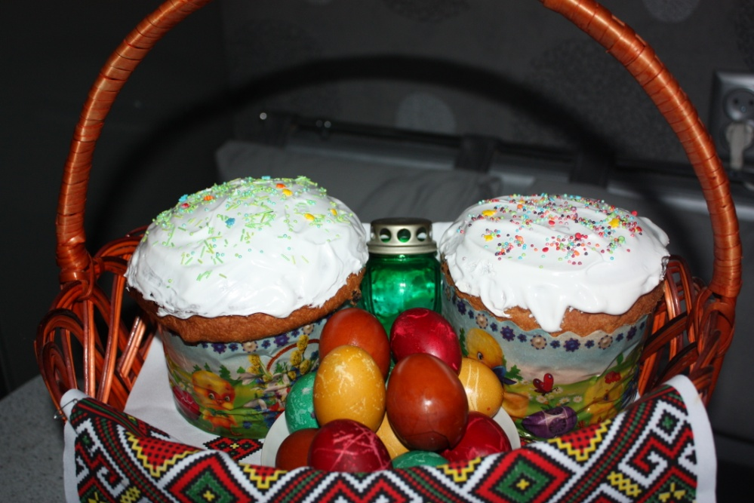
Увечері збираємо великодній кошик. У кошику обов’язково має бути найкрасивіша паска, крашанки, домашня ковбаска. А ще ми завжди освячуємо сіль. І цьому теж є наше родинне пояснення: у моєї прабабусі Арини була тітка Палажка, дуже набожна і віруюча жінка. Вона була бабкою-шепотухою і допомагала людям при зміїному укусі, при вивихах кінцівок, шепотала маленьких діточок від переляку. Для цього ритуалу їй потрібна була сіль, освячена саме на Великдень. За нашими припущеннями, ця сіль мала цілющі властивості. І хоча ми не перейняли той Божий дар, але традиція освячування солі в нас залишилася.
Свої кошики вкриваємо власноруч вишитими рушниками. У нас є особливий Великодній рушник, який вишивала ще моя прапрабабуся Марія Григорівна. Кажуть, що такі рушники допомагають породіллям. Під час пологів його кладуть на живіт жінці, щоб народження дитинки пройшло легко та безболісно.
За нашою традицією в ніч з суботи на неділю спати дозволяється лише дітям. Моя прабабуся Арина казала: «У цю ніч постіль розстеляти не можна. Хочеш відпочити – лягай так. Тому що, як ото кажуть, врожай пополяже».
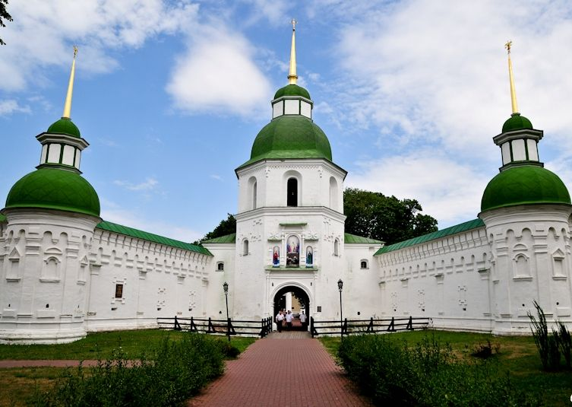
Традиційно паска освячується рано-вранці, ще до сходу сонця. Наша родина завжди ходить до Спасо - Преображенського чоловічого монастиря, що знаходиться на території колишньої резиденції князя Ігоря.
Моя бабуся розповідала мені та сестричці: «Щоб вийти заміж скоріше, під час святкової служби на Великдень, потрібно сказати про себе: «Воскресіння Христове! Пошли мені нареченого холостого!». Я вже чекаю того часу, коли зможу перевірити це повір’я, а поки мені ще зарано...
Зазвичай ми приходимо заздалегідь. Заходимо до церкви, ставимо свічки, молимося про здоров’я, мир та добробут у нашій родині, а також за наших близьких та друзів. А останні три роки ми ще молимося за наших героїв-воїнів, які захищають рідну Україну, щоб вони скоріше поверталися з перемогою додому.
На подвір’ї церкви завжди багато людей. Усі святково вдягнені, але настрій ще не святковий. Вишикувавшись навколо храму, попереду виставляють гарні кошики зі всілякими смаколиками. Чого тут тільки нема: і ковбаски домашні, і крашанки, і м’ясце, і сальце, а найголовніше – паски! Тут вже дійсно фантазії господарок немає меж! Із пасок хоч картину малюй! Ми стаємо поруч. Ставимо свої кошики, запалюємо свічки, що повтикали в наші паски. Є повір’я, що якщо свічку, що була в пасочці донести до самого дому і вона не затухне, то буде здоров’я, щастя і багатство протягом року у всієї родини. Колись моя прабабуся Арина цією свічечкою запалювала лампадку, що висіла перед іконами. Тепер ми так не робимо, тому що в нас немає лампадки. Але все ж таки запалену свічку ми приносимо додому, і вона у нас стоїть, доки не згорить.
І ось із храму виносять хоругви, за ними йде священик і півчі. З оспівуванням воскресіння Христова нарешті приходить і святковий настрій. Батюшка проходить по колу, вітаючи людей і добре кропить їх і їхні кошики водою. Як тільки священик відпустить одних, на їхнє місце одразу приходять інші, що очікують своєї черги на освячення пасок. На території храму панує казкова атмосфера. Щось невідоме, потаємне об’єднує людей, робить їх ближчими, ніби ріднішими. Усі радіють, посміхаються, вітають навіть незнайомих людей: «Христос Воскресе!».
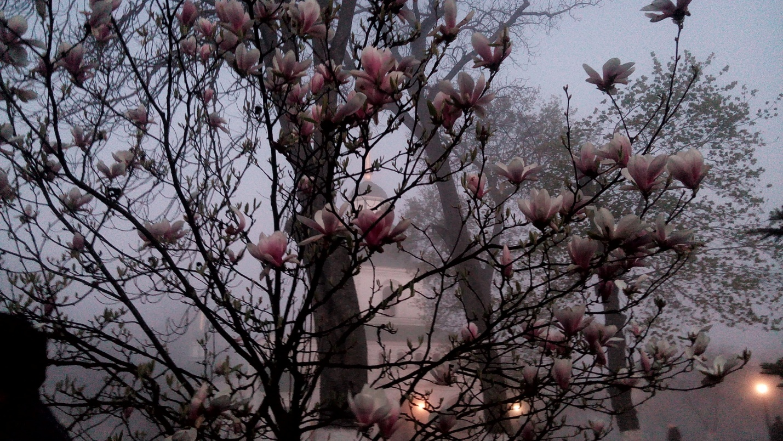
Потроху світає і дзвонарі починають вибивати дзвонами чарівний мотив, що розповсюджується далеко за межі монастиря. У дзвіниці розташований цілий ланцюжок із дзвонів від великого глухого до дзвінких маленьких. Їхній переспів надає глибокого спокою. Мелодія, здається, просочується крізь шкіру до кожної клітини... Ніби народжуєшся знов. Розплющивши очі, я бачу вже легку димку, що піднімається від Величної Десни, яка протікає неподалеку від монастиря. Вона невпинно струмує тут вже сотні років і дивує своєю надзвичайно швидкою течією. Трішки вище від Десни стоїть пам’ятник княгині Ользі, що зустрічає ранковий туман. І лише потім він здіймається ще вище і бере у свій вологий полон територію монастиря, обволочуючи її і не залишаючи навіть найпотаємніший куточок без своєї уваги. Зараз майже нічого не можна побачити і лише чутно, як наближуються священик і півчі. Батюшка обдає мене водою. ЇЇ не можна витирати. Потрібно, щоб вона сама обсохла на обличчі. Після цього ми збираємося й вирушаємо додому. Мені здається, нічого не може зрівнятися з цим свіжим ранковим повітрям. А минулого року на території монастиря прямо на Великдень розквітла магнолія, що дивувала своїм ніжним рожевим цвітом на фоні білого туману.
За повір’ям Чернігівщини, після освячення пасок треба якнайшвидше дістатися до оселі. Тому що чим хутчіше хазяїн дійде до господи, тим краще буде господарювати. Як тільки ми приходимо додому, ставимо на стіл освячену їжу. За столом бабуся – найстарша, вона берегиня нашого роду. Бабуся розділяє освячене яйце і дає кожному по шматочку. Це символізує єдність родини. Потім вона тричі каже: «Христос Воскрес!», а ми їй відповідаємо: «Воістину Воскрес!» Далі всією родиною починаємо розговлятися. Не дивлячись на ранню годину, спати нам зовсім не хочеться. Обов’язково їмо лише святкову їжу і граємо у битки. Це коли один із гравців тримає крашанку, а інший б’є її своєю. Потім яйце перевертають і б’ють з другого боку. Якщо яйце розбилося по обидва боки, гравець програв. Переможець забирає собі трофей у вигляді розбитих крашанок. У нашої родини свято! І ми як завжди всі разом за одним великим столом.
Ми вже звикли, що не бачимося довгий час, і сумуємо один за одним. І як все ж таки радісно нарешті побачити своїх рідних і близьких, які жваво спілкуються між собою, посміхаються. І такі теплі, родинні зустрічі залишаються в пам’яті назавжди. У такі моменти цінуєш кожну хвилину проведену разом. Бачити всіх у чудовому настрої і вшановувати людей, яких уже, на жаль, немає поруч. Але саме у Великдень вони повертаються до нас. Мабуть, їх немає з нами фізично, але присутні їхні нажитки, традиції і вчення. Якщо не було б такого чудового Великодня у нашій родині, чи змогли би ми насолоджуватися цим святом? Звісно, ні! Лише традиційний Великдень дозволяє нам побачити один одного і зрозуміти, як сильно сумували, як сподівалися на зустріч і як добре, що всі ми зустрілися.
Ось так у моїй родині святкують чудове свято Великодня.
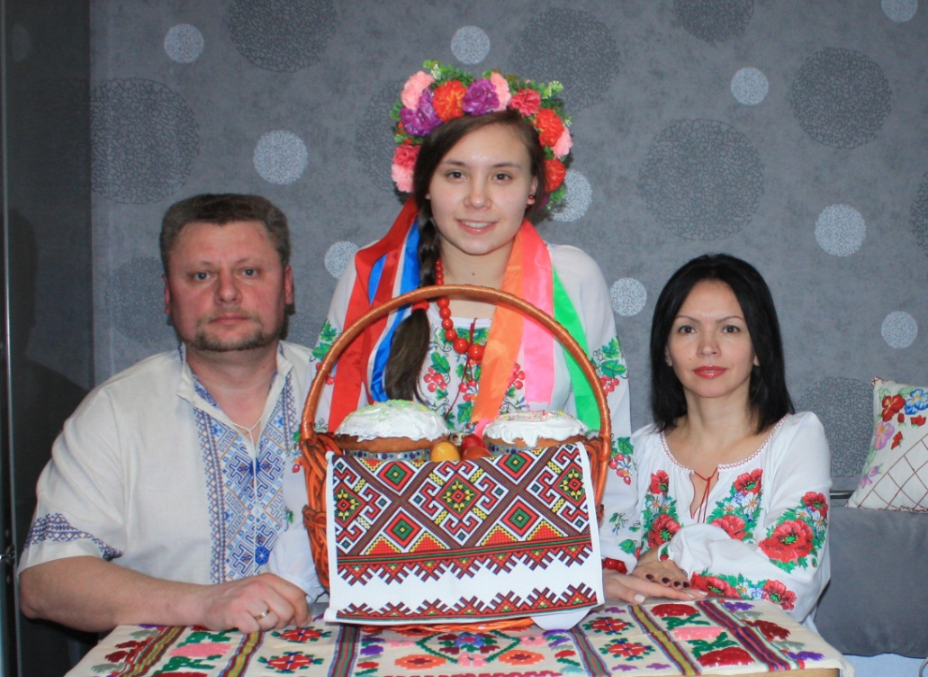
Я вважаю, що цю родинну традицію слід зберігати й продовжувати. Це свято об’єднує людей, спрямовує їх на правильний шлях у житті. Великдень – свято людської душі, перемоги, добра і краси.
Задля того, щоб зберігати і продовжувати наші традиції, я собі завела особливий записничок (додаток 3). У нього я занотовую родинні нажитки. Я буду передавати його своїм дітям, онукам і хочу вірити, що вони будуть зберігати його, дотримуватись написаного і доповнювати тим, чим будуть жити і що шанувати у майбутньому.

Додаток 1
Рецепт паски Марії Григорівни
2 кг цукру
2 л молока
400 г масла
500 г маргарину
1 л сметани
30 яєць
6 кг борошна
родзинки
ваніль
360 г дріжджі
0.5 ч. л. солі

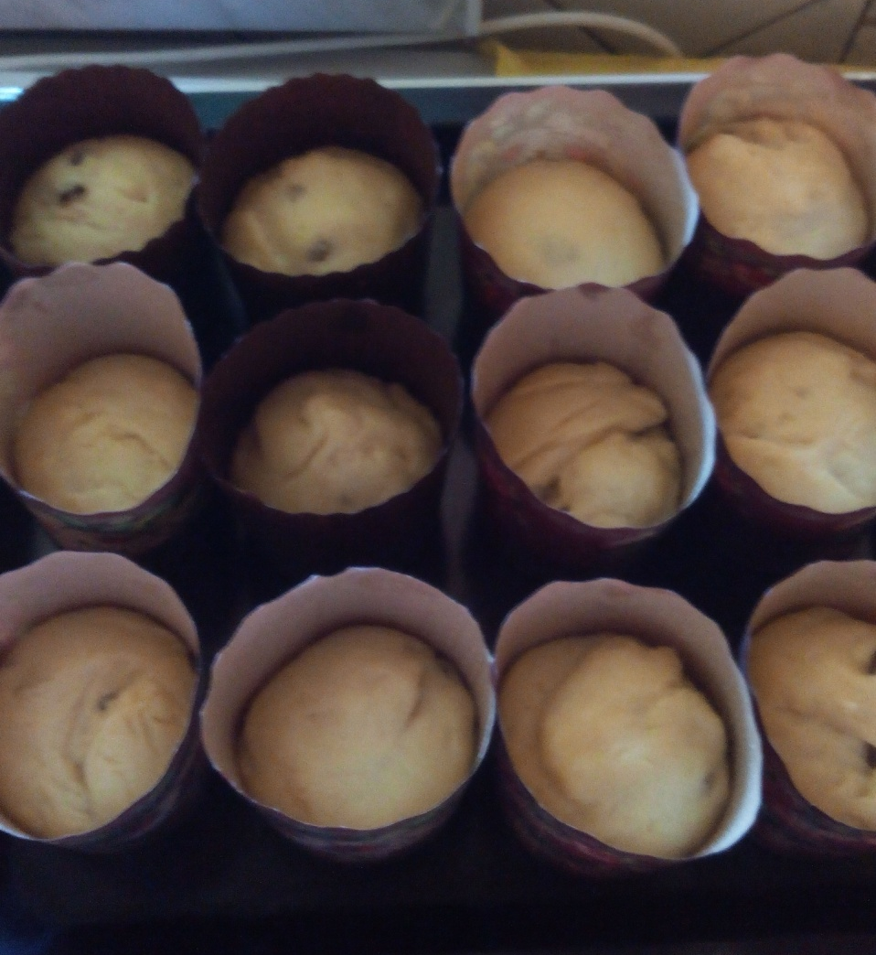

Додаток 2
Фарбування великодніх яєць у цибулинному лушпинні.
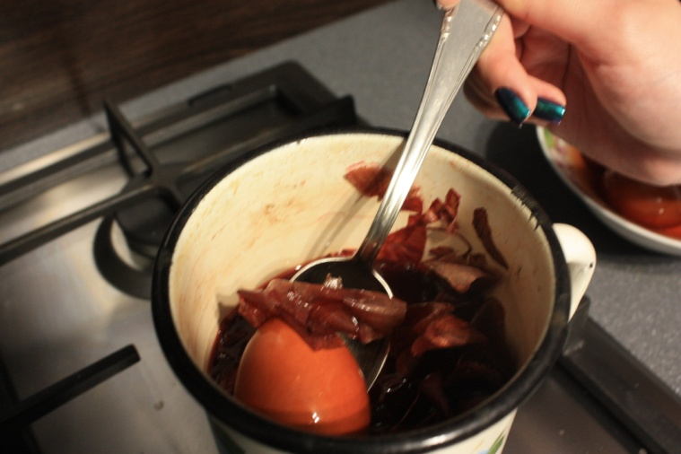

Фарбування яєць у куркумі.
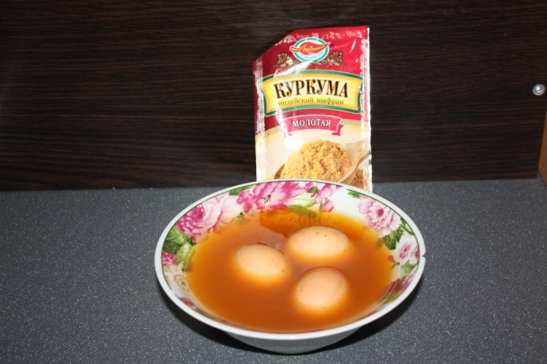

Фарбування яєць у відварі буряка.
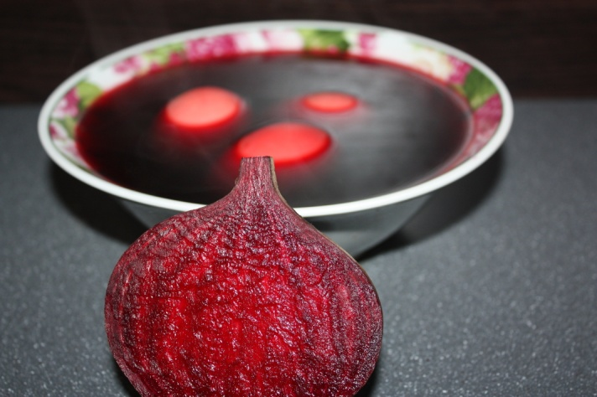

Після фарбування для надання блиску яйця натираються рослинною олією.

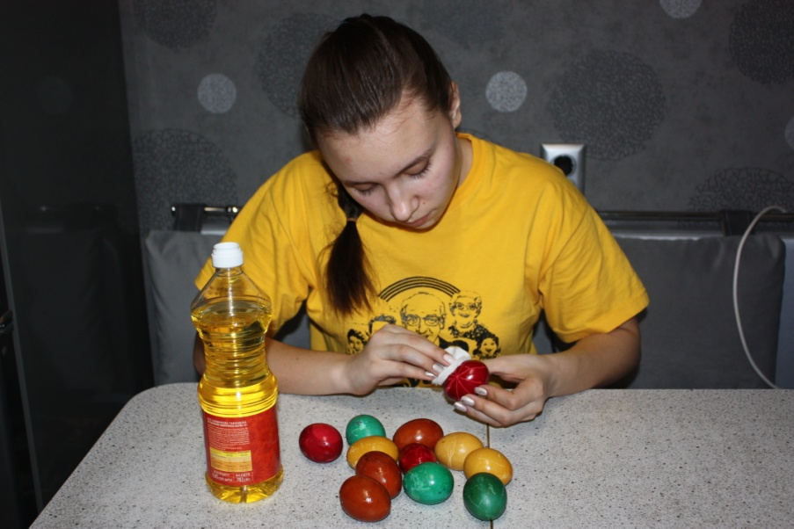
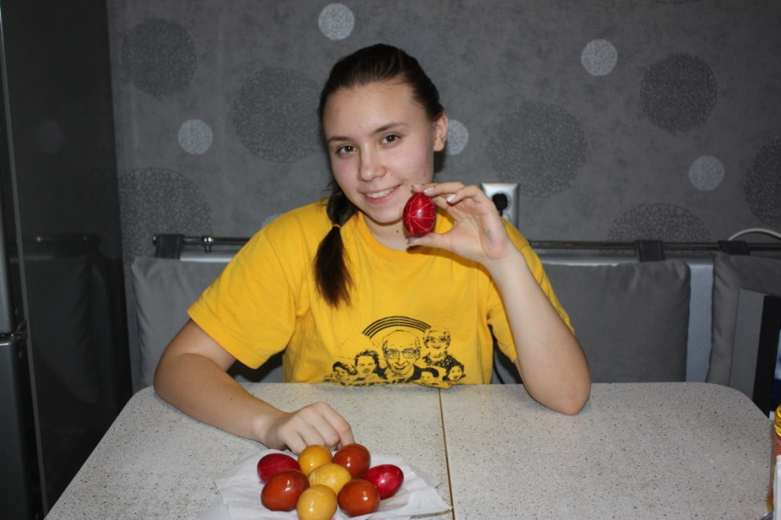
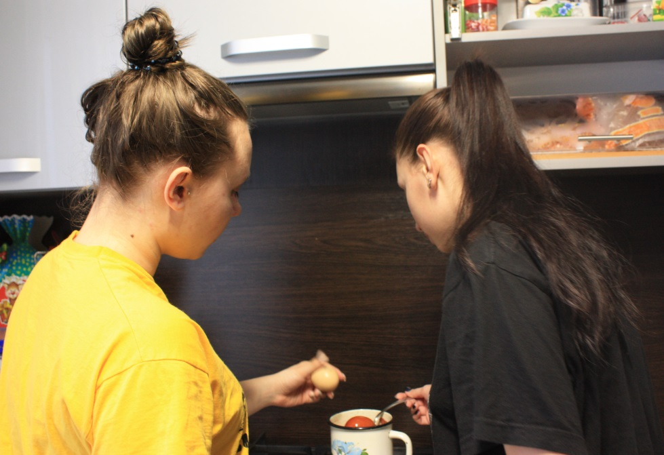

Додаток 3
Мій записничок
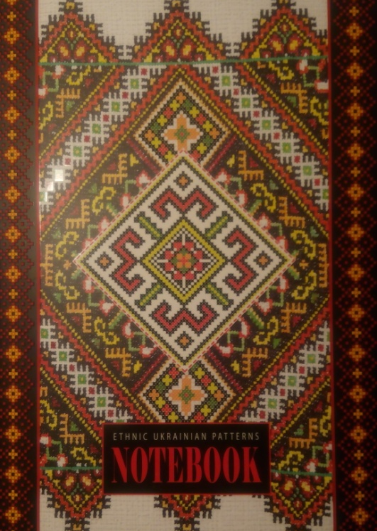
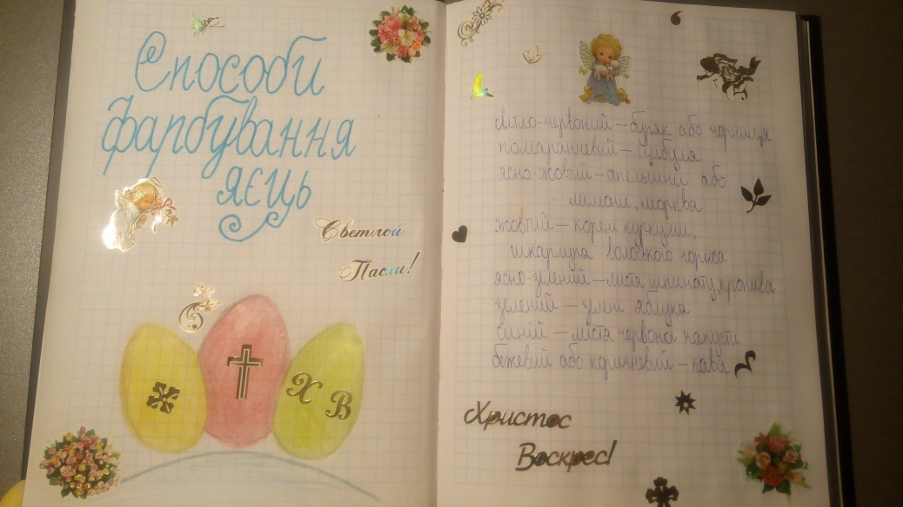
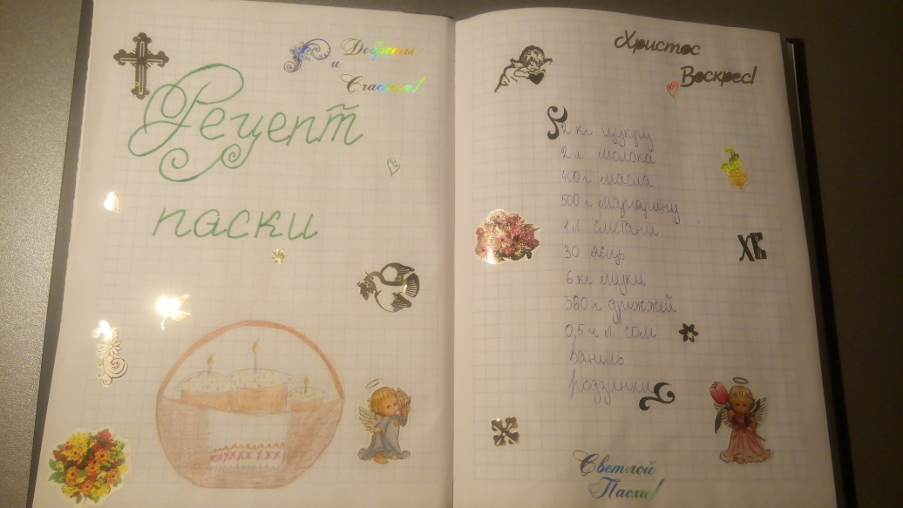

Додаток 4
Мій рід

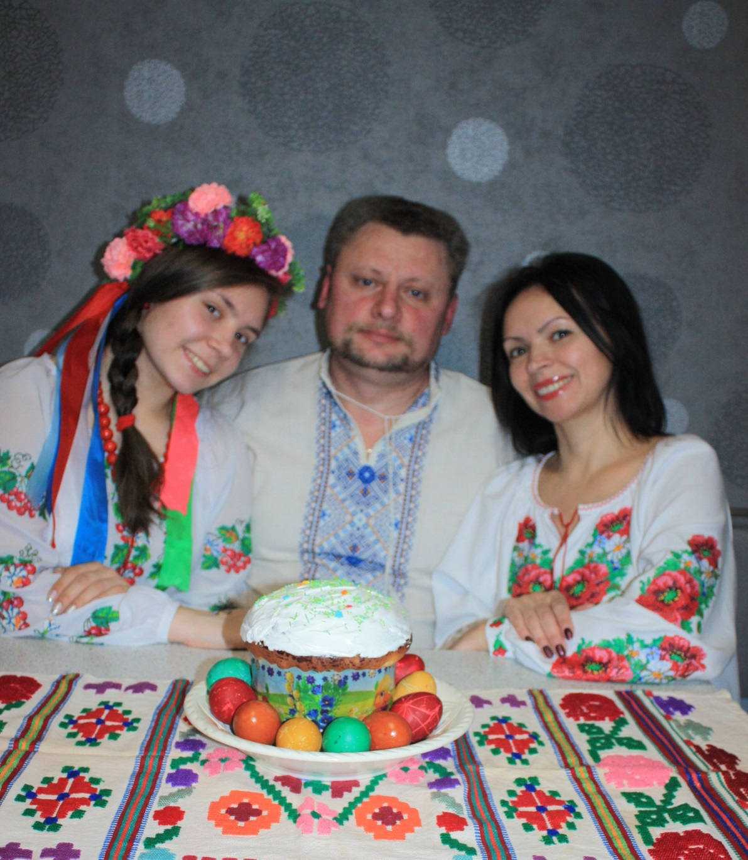

Я, Аліна Купрієнко, мій батько Купрієнко Ігор Валерійович,
моя матуся Купрієнко Лариса Миколаївна.
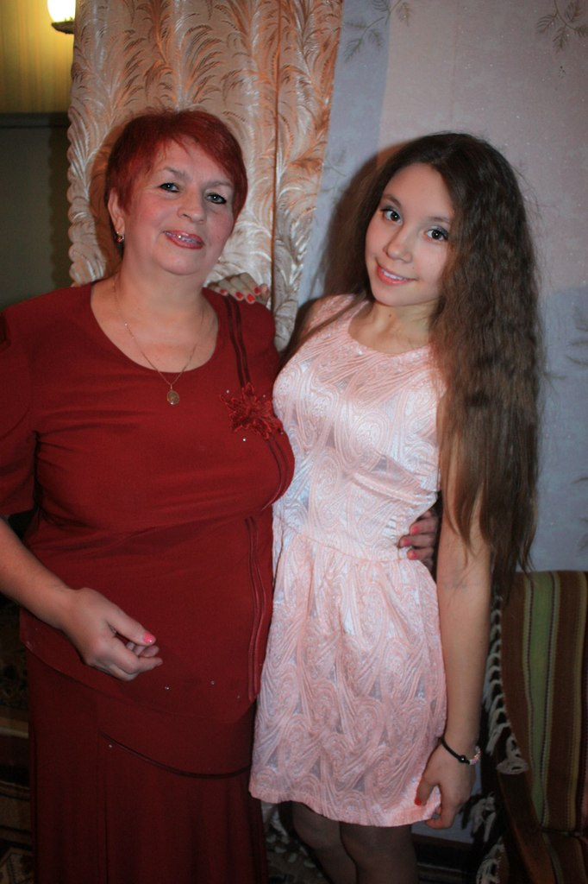
Моя бабуся Селюченко Ганна Степанівна і я, Аліна Купрієнко

Прабабуся Арина Андріївна, її чоловік Степан Федорович та моя мама Селюченко Лариса(справа)

Прабабуся Арина Андріївна та родина її тітки
Прабабуся Арина Андріївна, її сестра Тетяна Андріївна
та прапрабабуся Марія Григоріїна

